HOME EXPO / SEMAINE NATIONALE DU LOGEMENT 2020

REVIVEZ LA FORMIDABLE AMBIENCE DU BÄUHÄREPRÄIS OAI 2020

L'OAI participe à Home & Living Expo / Semaine Nationale du Logement du 10 au 18 octobre 2020 dans les halls de LUXEXPO THE BOX à Luxembourg–Kirchberg avec les 6 actions suivantes :

Entrée Nord dans la verrière

- Wall (17 x 2,8 m) avec les 257 candidatures pour le Bauhärepräis OAI 2020
Une Pop-up Biblio des livres édités par l’OAI sera proposée à ce niveau.

Entrée Sud

- Un écran diffusera les films sur les Lauréats et Prix Spéciaux du Bauhärepräis OAI 2020 avec interviews des maîtres d’ouvrage.
Lien : https://www.youtube.com/watch?v=YWGL5ESRIW4&list=PLjZftcP_9WKUYcrQJK6MLDkj_mroJxKGd
Une Pop-up Biblio des livres édités par l’OAI sera également proposée à ce niveau.

Hall 3 / Semaine Nationale du Logement

- Expo OAI « Bauhäre maache Lëtzebuerg »
42 panneaux (2 x 1 m) présentent les Lauréats, Mentionnés, Prix Spéciaux et Prix Voting Public du Bauhärepräis OAI 2020.
Lien : https://www.bhp.lu/sites/default/files/online_reading/Expo2020/

- Expo OAI « Mir maache Lëtzebuerg »
30 photos d’1 m2 sélectionnées parmi les réalisations du Guide OAI Références 2020.
Ce guide sera en vente à l’entrée Nord.
Lien : https://www.guideoai.lu/sites/default/files/Exposition2020/

- Expo OAI « Architectour.lu »
14 highlights de la 3ème édition d’Architectour.lu.
Lien : https://www.oai.lu/files/Avis/OAI_Panneau_1x2m_SNL_Architectour_V6.pdf

Hall 2 / Podium central

- Re-use des tissus de la Pop-Up Expo Bauhärepräis OAI 2020
Vente aux enchères des pièces proposées dimanche 18/10/2020 de 15h à 16h.
S’il reste du tissu à l’issue de cette manifestation, la vente aux enchères sera prolongée en ligne jusqu’au lundi 26/10/2020 à 12h.
Informations sur www.bhp.lu

Contact : Tél. : 42 24 06 / email : secretariat@oai.lu
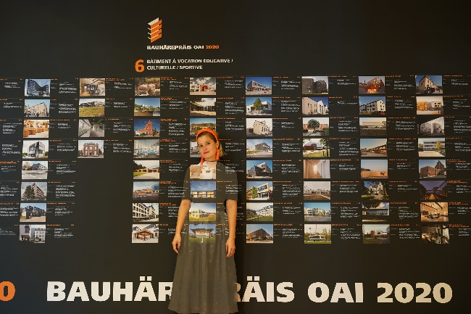
Re-use des tissus de la Pop-Up Expo Bauhärepräis OAI 2020 | Exposition « Bauhäre maache Lëtzebuerg »
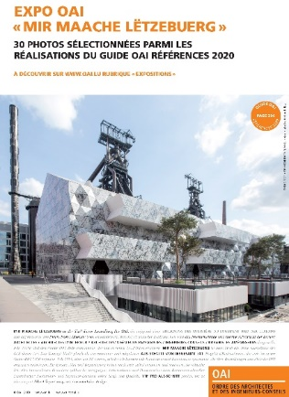 | 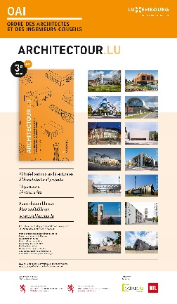
Exposition « Mir maache Lëtzebuerg » | Exposition Architectour.lu

Illustrations en haute résolution au lien suivant :
https://www.oai.lu/fr/24/accueil/actualite-agenda/actualite/0-mode-news-id-2606/

A propos de l’OAI et de ses membres : Un pilier solide, fiable, créatif et ingénieux de notre société
Constitué en mars 1990 aux termes de la loi du 13 décembre 1989, l’Ordre des Architectes et des Ingénieurs-Conseils (OAI) regroupe 5 professions libérales, à savoir
architecte, architecte d’intérieur, ingénieur-conseil,
urbaniste-aménageur et architecte-/ingénieur-paysagiste.
Un secteur très dynamique en plein essor :
Depuis 1990, le nombre de bureaux d’architectes a plus que triplé (521 en 2020) et le nombre de bureaux d’ingénieurs-conseils a presque quintuplé (205 en 2020).
Ces bureaux, établis au Luxembourg, emploient actuellement plus de 5.300 personnes.

Au-delà de ses missions légales, d’organisation professionnelle ainsi que d’intérêt public, l’OAI valorise la véritable dimension du travail de ses membres, au niveau économique, social, artistique et culturel, pour un cadre de vie durable et de qualité.

5 sites web incontournables proposés par l’OAI pour découvrir l’architecture, l’ingénierie et l’urbanisme au Luxembourg :
- www.oai.lu : Site institutionnel de l’OAI
- www.guideoai.lu : Guide OAI Références 2020
- www.laix.lu : Luxembourg Architectes Ingénieurs-conseils eXport
- www.bhp.lu : Bauhärepräis OAI
- www.architectour.lu : Guide d’architecture contemporaine au Luxembourg

Suivez l’OAI sur les réseaux sociaux :

